1230010
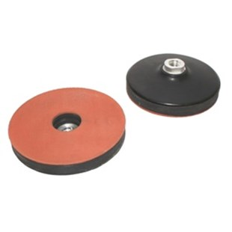
De schuimrubbere opname voor zelfklevend schuurpapier is leverbaar met een kunststof flens.
1230010 | Moosgummiteller / D 120 mm / M 14 | mit Kunststoff-Flansch

